Отчет по лабораторной работе 1

Git и markdown

Смирнова Мария Александровна

Содержание

# Цель работы

Вспомнить основные правила и возможности при работе с git и github, а также познакомиться с основными возможностями разметки Markdown.

# Задание

Создать репозиторий на github для дальнейшего размещения лабораторных работ.

# Выполнение лабораторной работы

Я уже была зарегистрирована на гитхаб. Был создан новый репозиторий, на который будут выкладываться лабораторные работы по мере выполнения. На локальном компьютере была создана необходимая иерархия и выгружена на гитхаб с помощью git.

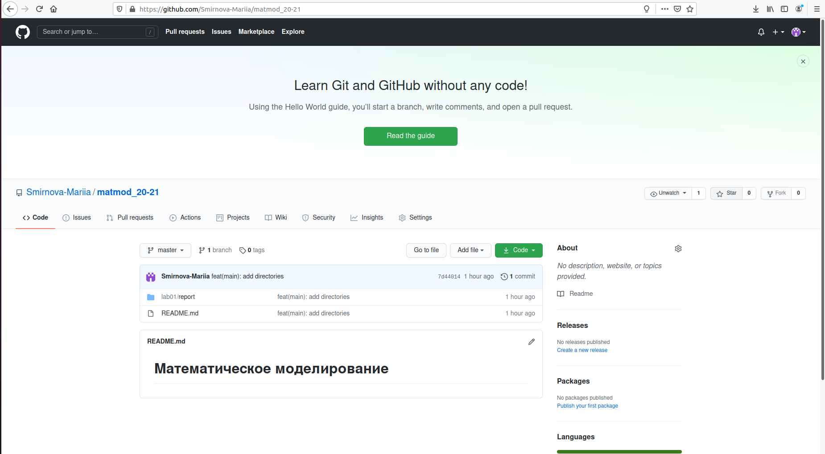

Репозиторий

# Выводы

В процессе выполнения работы мы создали репозиторий для наших лабораторных работ, вспомнили, как работать с git и написали отчет в markdown.

# Ссылка на видео и гитхаб

github: https://github.com/Smirnova-Mariia/matmod_20-21/tree/master/lab01 youtube: https://youtu.be/oCCzAKU2fXk